Actividade 2
No diagrama ao lado, A(cos t, sin t) e C(1,0) pertencem ao círculo unitário; B(1,t) faz com que o segmento CB tenha o mesmo comprimento que o arco menor CA (porquê?). A recta definida por A e B intersecta o eixo dos xx em E(w,0). A coordenada w depende do valor de t.

a)Construa o modelo geométrico da situação descrita.
Expresse w em função de t e verifique que, quando A se encontra no topo do círculo, w ≈ -1.75.
Recolha o gráfico da relação t/w e confirme no winplo2D a conjectura anterior.
Quando t tende para 0, w tende para algum valor limite? Explica.

- Definição dos pontos e construções geométricas:

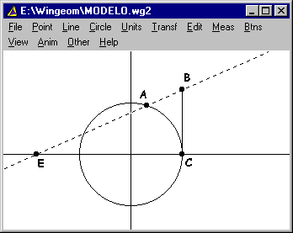
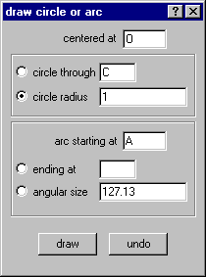
No menu Line encontrará a janela adequada para desenhar rectas ou segmentos de recta. Não esquecer de desenhar a recta CO para poder criar o ponto intersecção E.
Criação do círculo: centro/raio ou centro/ponto
Costrução de arcos.

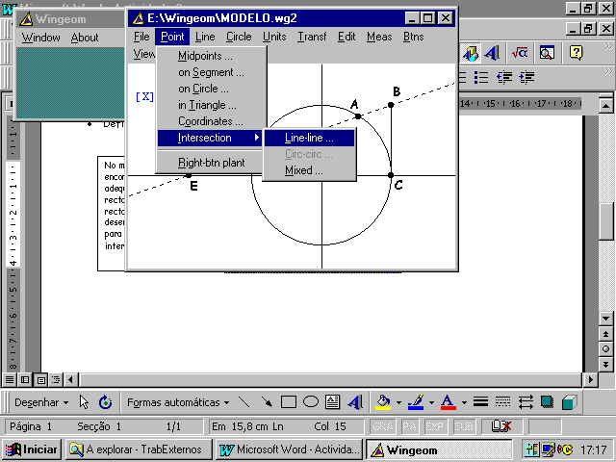
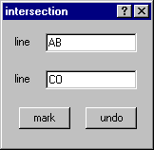
Para além de permitir criar intersecções de rectas, também cria intersecções de circunferências, circunferências e rectas, etc.
Estes pontos, como não são criados pelas coordenadas, não são susceptíveis de serem editados.

- Recolha do gráfico t/w :

No menu Anim|Graph window represente graficamente as variáveis # e [x](E) (# é o parâmetro que representa t e [x](E) é a instrução dada ao Wingeom para recolher a abcissa de E). Estes valores já devem estar na janela de animação através do menu Meas.

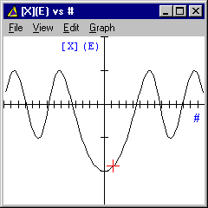
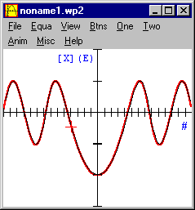
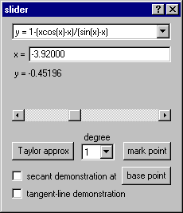
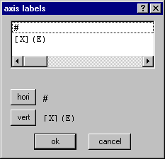
Neste espaço surge uma lista de todas as “medições” efectuadas. Aqueles valores que quiser ver representados graficamente deverão ser seleccionados desta lista (um para o eixo horizontal e outro para o vertical) pressionando de seguida o botão adequado.
A imagem do gráfico retirada do Wingeom2D foi “colada” ao fundo da janela do Winplot2D para que se possa verificar que a expressão encontrada para w confirma os resultados do modelo. No menu File|Image size deve definir o tamanho da janela por forma a garantir a mesma escala que o gráfico obtido no Wingeom.
Zona de introdução da expressão
encontrada

c.a.s.gomes@mail.pt
Esc. Sec. Amarante

